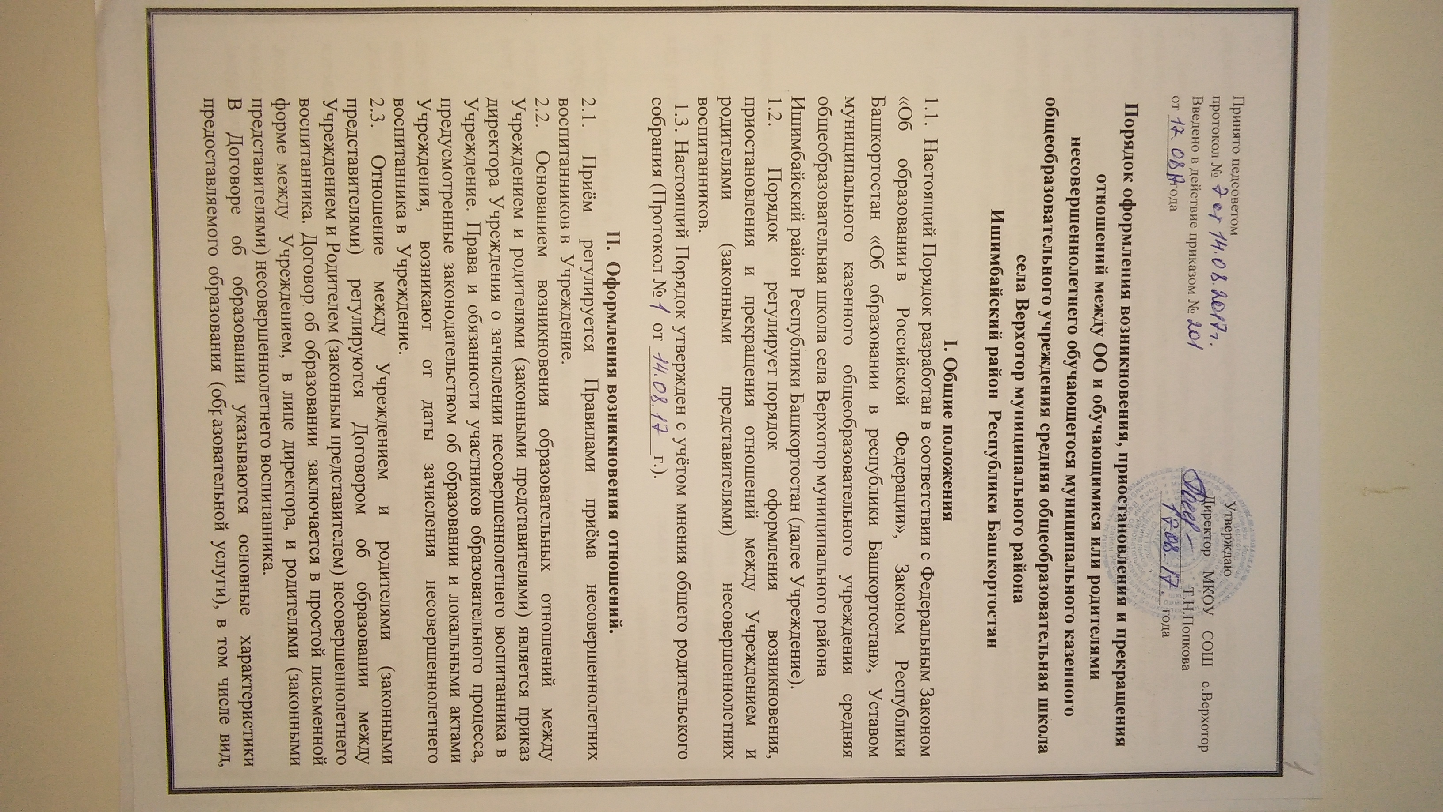

уровень и (или) направленность образовательной программы, продолжительность обучения.
2.4.Настоящим договором стороны определяют взаимные права и обязанности по обеспечению реализации несовершеннолетним воспитанником права на получение общедоступного и бесплатного дошкольного образования.
2.5. Стороны прилагают совместные усилия для создания условий получения несовершеннолетним воспитанником дошкольного образования в соответствии с основной образовательной программой дошкольного образования, основной общеобразовательной программой Учреждения, присмотр и уход за несовершеннолетним воспитанником.

III. Приостановления отношений.
3.1. За несовершеннолетним воспитанником сохраняется место по заявлениям родителей (законных представителей) на время:
· болезни;
· прохождения санаторно-курортного лечения, карантина;
· очередных отпусков родителей (законных представителей).

IV. Прекращение отношений.
4.1. Образовательные отношения прекращаются в связи с отчислением несовершеннолетнего воспитанника из Учреждения.
4.2.Отчисление несовершеннолетнего воспитанника может производиться в следующих случаях:
а) в связи с достижением несовершеннолетним воспитанником возраста для поступления в 1 класс;
б) досрочно:
· по инициативе родителей (законных представителей), в том числе в случае перевода для продолжения освоения образовательной программы в другую организацию, осуществляющую образовательную деятельность;
· по обстоятельствам, не зависящим от воли родителей (законных представителей) несовершеннолетнего воспитанника и Учреждения, в том числе в случае ликвидации организации.
4.3. Решение об отчислении может быть обжаловано в МКУОО.
4.4. Досрочное прекращение образовательных отношений по инициативе родителей (законных представителей) несовершеннолетних воспитанников не влечет для него каких-либо дополнительных, в том числе материальных, обязательств перед Учреждением.
4.5. Основанием для прекращения образовательных отношений является приказ директора Учреждения об отчислении.
4.6. Права и обязанности участников образовательного процесса, предусмотренные законодательством об образовании и локальными нормативными актами Учреждения, прекращаются от даты его отчисления из Учреждения.
4.7. Учреждение, его учредитель, в случае досрочного прекращения образовательных отношений по основаниям, не зависящим от воли организации, обязаны обеспечить перевод несовершеннолетних воспитанников в другие Учреждения соответствующего вида (реализующие соответствующие образовательные программы).
4.8. Порядок отчисления несовершеннолетнего воспитанника:
При прекращении образовательных отношений между Учреждением и родителями (законными представителями) оформляются:
-заявление родителей (законных представителей);
- приказ Учреждения об отчислении несовершеннолетнего воспитанника;
После издания приказа об отчислении несовершеннолетнего воспитанника родителям (законным представителям) выдаются медицинские документы.

